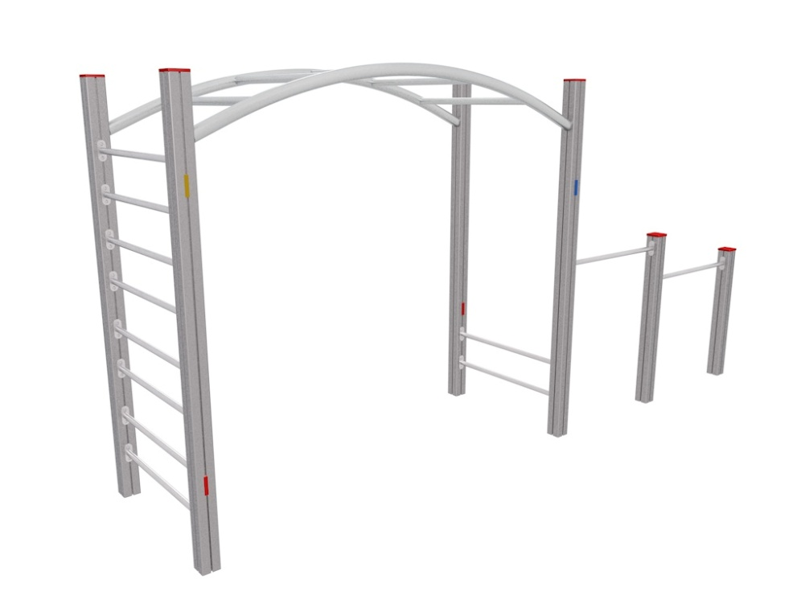

SB 025 AL

SPORTOVNÍ A
BALANČNÍ PRVKY

3 – 14 let věková kategorie.
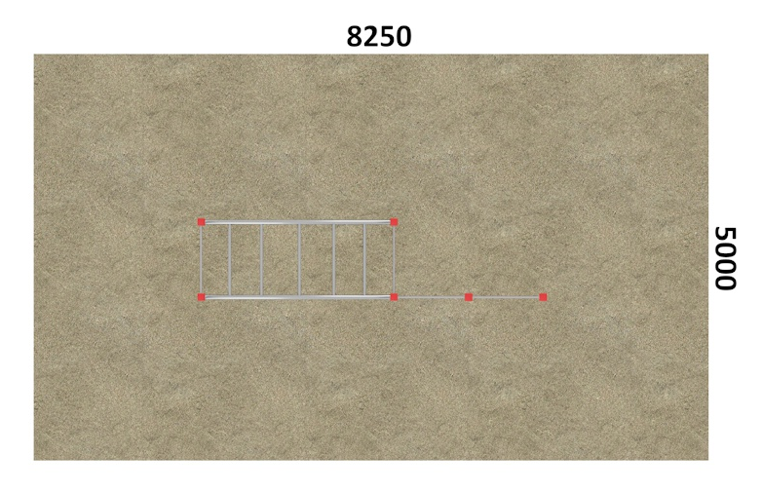
Do 6 let doporučujeme dozor odpovědné osoby.
Umístění zařízení v exteriéru a povrch dle ČSN EN 1176 v platném znění
Zařízení certifikováno dle ČSN EN 1176

Rozměr zařízení (d x š x v)
4,25 x 1 x 2,25 m
Bezpečnostní zóna 8,25 x 5 m
(je nutné vybudování dopadové plochy)
Plocha 41,5 m2
Obvod 26,5 m
Výška volného pádu 1,8 m

Obrázek je pouze ilustrační.

